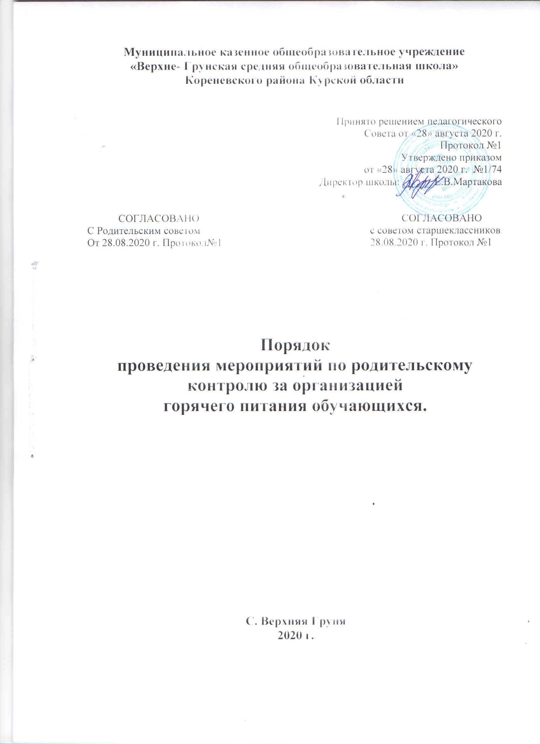

**Порядок**

**проведения мероприятий по родительскому контролю за организацией**

**горячего питания обучающихся.**

1. **Общие положения**
   1. Настоящий «Порядок проведения мероприятий по родительскому контролю за организацией горячего питания обучающихся в МКОУ «Верхне- Грунская средняя общеобразовательная школа» (далее по тексту Порядок) разработан в соответствии с методическими рекомендациями Федеральной службы по надзору в сфере защиты прав потребителей и благополучия человека №МР 2.4.0180-20 от 18.05.2020. «Родительский контроль за организацией горячего питания детей в общеобразовательных организациях» (далее по тексту Родительский контроль).
   2. Ответственность за организацию проведения мероприятий по родительскому контролю за организацией горячего питания обучающихся (далее по тексту Горячее питание) в МКОУ «Верхне- Грунская средняя общеобразовательная школа (далее по тексту Школа ) возлагается на заместителя директора по УВР Школы.
   3. Решение вопросов качественного питания и здорового питания обучающихся, пропаганды основ здорового питания в Школе должен осуществляться при взаимодействии с Родительским комитетом Школы и другими общественными организациями (по согласованию).
2. **Данный Порядок регламентирует проведение мероприятий по Родительскому контролю за организацией горячего питания детей в Школе, в том числе порядок доступа законных представителей обучающихся в помещение для приема пищи.**
   1. Родительский контроль могут осуществлять родители обучающихся Школы из числа родительских комитетов Школы. По предварительному соглашению с администрацией Школы. Согласие на участие в Родительском контроле оформляется письменно (Приложение №1)
   2. Родительский контроль имеет доступ в помещения для приема пищи, в соответствии с санитарными нормами.

2.2.1. Родители при посещении школьной столовой руководствуются применимыми законами и иными нормативными правовыми актами Российской Федерации. Курской области, Кореневского района, а также данным Порядком и иными локальными нормативными актами школы.

2.2.2. Родители при посещении школьной столовой должны действовать добросовестно, не должны нарушать и вмешиваться в процесс питания и не должны допускать неуважительного отношения к сотрудникам школы, сотрудникам организатора питания, обучающимся и иным посетителям.

2.2.3. Родители, получают необходимые сведения об организации питания в части деятельности исполнителя услуг питания в школьной столовой и в помещениях для хранения сырья от членов бракеражной комиссии, присутствующих в школе во время посещения родителями школьной столовой, и (или) путем ознакомления с документацией о бракераже, предусмотренной Российским законодательством.

2.3. При проведении мероприятий Родительского контроля за организацией Горячего питания детей в Школе могут быть рассмотрены следующие вопросы:

* Соответствие реализуемых блюд утвержденному меню;
* Санитарно- техническое содержание обеденного зала (помещения для приема пищи), состояние обеденной мебели, столовой посуды, наличие салфеток и т.д.;
* Условия соблюдения правил личной гигиены обучающимися;
* Наличие и состояние санитарной одежды у сотрудников, осуществляющих раздачу готовых блюд;
* Объем и вид пищевых отходов после приема пищи;
* Наличие лабораторно- инструментальных исследований качества и безопасности поступающей пищевой продукции и готовых блюд;
* Вкусовые предпочтения детей, удовлетворенность ассортиментом и качеством потребляемых блюд по результатам выборочного опроса детей с согласия их родителей или иных законных представителей;
* Информирование родителей (законных представителей) и детей о здоровом питании;
* Наличие рекомендаций родителям (законным представителям) по организации питания детей в семье;
* Заполнение Формы оценочного листа (Приложение №2)

2.4. Итоги проверок регистрируются в «Журнале Родительского контроля за организацией горячего питания в МКОУ «Верхне- Грунская средняя общеобразовательная школа» (Приложение №3), обсуждаются на общешкольных и классных родительских собраниях и могут явиться основанием для обращения в адрес администрации Школы, организатора питания, органов контроля (надзора).

2.5. В период карантин, пандемии и других форс-можерных ситуациях заявки на посещение школьной столовой для осуществления Родительского контроля не принимаются.

Посещение школьной столовой осуществляется в сопровождении представителя школы.

1. **Организация Родительского контроля может осуществляться в форме анкетирования родителей (законных представителей) и обучающихся Школы в соответствии с Приложением №4 настоящего Порядка.**
2. **Срок действия Порядка**

4.1. Настоящий Порядок действителен со дня утверждения приказом директора Школы до отмены действия или замены новым.

1. **Заключительные положения**

5.1. Содержание Порядка доводится до сведения законных представителей обучающихся путем его размещения на информационном уголке и на сайте школы, а также на общешкольном родительском собрании и родительских собраниях в классах.

5.2. Содержание Порядка и время посещения школьной столовой родителями доводится до сведения сотрудников школьной столовой. Руководитель Школы назначает сотрудников, ответственных за взаимодействие с родителями в рамках посещения ими школьной столовой (за их информирование, прием и рассмотрение заявок на посещение, согласование времени посещения. Уведомление родителей о результатах рассмотрения заявки, ведение предусмотренной Порядком документации), организует рассмотрение результатов посещения не реже одного раза в месяц.

**Приложение №1**

Директору МКОУ « Верхне-Грунская

средняя общеобразовательная школа»

Е.В.Мартаковой

Согласие

Я, __________________________________________________________________

являюсь законным представителем ребёнка

__________________________________________________________________,

ученика( цы)________класса, ______________своё согласие на участие в

нужное написать: даю/не даю

проверке организации качества питания в школьной столовой в составе комиссии « Родительский контроль».

В случае согласия Вам будет доведён график работы комиссии и согласованы дата и время Вашего участия в работе комиссии.

«_____»___________20___г. ______________ ________________

подпись ( ФИО)

**Примерная инструкция по контролю для родителей:**

1. После звонка на перемену понаблюдайте в обеденном зале:

- как дети входят в зал;

-как рассаживаются за столы;

- как ведут себя за столом;

- какова культура приёма пищи;

- кто убирает посуду;

- как дети покидают обеденный зал;

- кто сопровождает детей;

- наличие спецодежды у работников пищеблока.

2. Изучите меню и сравните его с фактическим набором блюд.

3. Снимите пробу блюд, предлагаемых детям, и дайте оценку их вкусовых качеств.

4. Как организовано руководство школьным питанием:

- наличие графика работы столовой;

- есть ли льготное питание школьников;

- как организовано обучение детей культуре питания.

5. Проанализируйте полученные факты и опишите ваши замечания/ предложения/ рекомендации в журнале итогов контроля.

6. не забудьте проверить исполнение рекомендаций. Добивайтесь действенности контроля, а не его видимости.

**Приложение №2**

**Форма оценочного листа**

Дата проведения проверки:

Инициативная группа, проводившая проверку:

|  |  |  |
| --- | --- | --- |
| № | Вопрос | Да/ нет |
| 1 | Имеется ли в организации меню? | |
|  | А) да, для всех возрастных групп и режимов функционирования организации |  |
|  | Б) да, но без учёта возрастных групп |  |
|  | В) нет |  |
| 2 | Вывешено ли цикличное меню для ознакомления родителей и детей? | |
|  | А) да |  |
|  | Б) нет |  |
| 3 | Вывешено ли ежедневное меню в удобном для ознакомления родителей и детей месте? | |
|  | А) да |  |
|  | Б) нет |  |
| 4 | В меню отсутствуют повторы блюд? | |
|  | А) да, по всем дням |  |
|  | Б) нет, имеются повторы в смежные дни |  |
| 5 | В меню отсутствуют запрещенные блюда и продукты? | |
|  | А) да, по всем дням |  |
|  | Б) нет, имеются повторы в смежные дни |  |
| 6 | Соответствует ли регламентированное цикличным меню количество приемов пищи режиму функционирования организации? | |
|  | А) да |  |
|  | Б) нет |  |
| 7 | Есть ли в организации приказ о создании и порядке работы бракеражной комиссии? | |
|  | А) да |  |
|  | Б) нет |  |
| 8 | От всех ли партий приготовленных блюд снимается бракераж? | |
|  | А) да |  |
|  | Б) нет |  |
| 9 | Выявлялись ли факты не допуска к реализации блюд и продуктов по результатам работы бракеражной комиссии ( за период не менее месяца)? | |
|  | А) нет |  |
|  | Б) да |  |
| 10 | Созданы ли условия для организации питания детей с учетом особенностей здоровья ( сахарный диабет, пищевые аллергии)? |  |
|  | А) да |  |
|  | Б) нет |  |
| 11 | Проводится ли уборка помещений после каждого приёма пищи? | |
|  | А) да |  |
|  | Б) нет |  |
| 12 | Качественно ли проведена уборка помещений для приема пищи на момент работы комиссии? | |
|  | А) да |  |
|  | Б) нет |  |
| 13 | Обнаруживались ли в помещениях для приема пищи насекомые, грызуны и следы их жизнедеятельности? | |
|  | А) нет |  |
|  | Б) да |  |
| 14 | Созданы ли условия для соблюдения детьми правил личной гигиены? | |
|  | А) да |  |
|  | Б) нет |  |
| 15 | Выявлялись ли замечания к соблюдению детьми правил личной гигиены? |  |
|  | А) нет |  |
|  | Б) да |  |
| 16 | Выявлялись ли при сравнении реализуемого меню с утвержденным меню факты исключения отдельных блюд из меню? | |
|  | А) нет |  |
|  | Б) да |  |
| 17 | Имели ли факты выдачи детям остывшей пищи? |  |
|  | А) нет |  |
|  | Б) да |  |

**Приложение №3**

**Журнал**

**Родительского контроля за организацией горячего питания в МКОУ «Верхне-Грунская средняя общеобразовательная школа»**

Законный представитель ( Ф.И.О.)_____________________________________

Дата посещения:____________________________________________________

Оценка существующей организации питания: удовлетворительно/ неудовлетворительно ( с кратким указанием причин, в случае не удовлетворительной оценки): ________________________________________________________________________________________________________________________________________________________________________________________________________________________________________________________________________

Предложения :_____________________________________________________

______________________________________________________________________________________________________________________________________________________________________________________________________

Замечания: ______________________________________________________________________________________________________________________________________________________________________________________________________

Законный представитель:

_____________________/_____________________( подпись, дата)

Дата и результат рассмотрения уполномоченными органами школы оставленных комментариев:_________________________________________

____________________________________________________________________________________________________________________________________

Принятые меры по результатам рассмотрения оставленных комментариев:

________________________________________________________________________________________________________________________________________________________________________________________________________________________________________________________________________

Уполномоченное лицо школы

__________________________/_____________/________________/__________

Ф.И.О. должность подпись дата

**Приложение №4**

**Анкета обучающегося ( заполняется вместе с родителями ( законными представителями )**

Пожалуйста, выберите варианты ответов, если требуется развернутый ответ или дополнительные пояснения, впишите в специальную строку.

|  |  |  |
| --- | --- | --- |
| № | Вопрос | Ответ ( пояснение) |
| 1 | Удовлетворяет ли вас система организации питания в школе? | Да Нет,  Затрудняюсь ответить |
| 2 | Удовлетворяет ли вас санитарное состояние школьной столовой? | Да Нет |
| 3 | Питаетесь ли вы в школьной столовой? | Да Нет |
| 4 | Если нет, то по какой причине? | Не нравится  Не успеваете  Питаетесь дома |
| 5 | В школе вы получаете: | Горячий завтрак  Горячий обед ( с первым блюдом)  2-разовое горячее питание ( завтрак+обед) |
| 6 | Наедаетесь ли вы в школе? | Да  Иногда  Нет |
| 7 | Хватает ли продолжительности перемены для того, чтобы поесть в школе? | Да Нет |
| 8 | Нравится питание в школьной столовой? | Да  Нет  Не всегда |
| 9 | Если не нравится, то почему? | Невкусно готовят  Однообразное питание  Готовят нелюбимую пищу  Остывшая еда  Маленькие порции |
| 10 | Устраивает меню школьной столовой? | Да  Нет  Иногда |
| 11 | Считаете ли питание в школе здоровым и полноценным? | Да Нет |
| 12 | Ваши предложения по изменению меню: |  |

